

Journée d’étude
5 novembre 2016

Université Paris Ouest
Salle de conférences - Bâtiment Max Weber

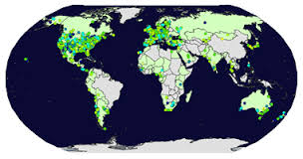

Du colonial au mondial :
littératures et études littéraires nationales à l’épreuve

Journée organisée dans le cadre du Projet "Du colonial au mondial : littératures et études littéraires nationales à l’épreuve", soutenu par l'Université Paris Lumière, par l'EA 369 Études Romanes et l'EA1586, Centre des Sciences des Littératures de Langue Française (CSLF), de l'Université Paris Nanterre, par l'EA 1569 Transferts critiques et dynamique des savoirs, de l'Université Paris 8 Saint-Denis, et par l'Institut Universitaire de France (IUF).

Samedi 5 novembre - matin

10h
Ouverture des travaux : Silvia Contarini (Centre de Recherches Italiennes, EA 369 Études Romanes, Université Paris Nanterre), Claire Joubert (EA 1569 Transferts critiques et dynamique des savoirs, de l'Université Paris 8 Saint-Denis) et Jean-Marc Moura (EA1586, Centre des Sciences des Littératures de Langue Française, Université Paris Nanterre, et IUF)

10h30-12h30
Modératrice : Françoise Kral, Université de Caen

Iain Chambers, Université de Naples - L’Orientale
« Mediterranean archives and migrating modernities »

Maria Calafate Ribeiro, Centre d'Études Sociales, Université de Coimbra,
« Post-mémoires d'Europe et le cas portugais »

Lidia Curti, Université de Naples – L’Orientale
« Writing borders: women’s literature of migration in Italy »

Débat

Pause déjeuner

Samedi 5 novembre - après-midi

14h00-16h00
Modératrice : Sylvie Bouffartigue, Université de Versailles Saint-Quentin-en-Yvelines

Ottmar Ette, Université de Potsdam
« Les études transaréales et les littératures du monde: le cas de la ville de Tanger »

Pascale Rabault-Feuerhahn, CNRS – UMR Pays germaniques
« L’histoire transnationale des études orientales »

Jennifer Burns, Université de Warwick
« Transnational Italy »

Débat

16h30 Clôture des travaux

Du colonial au mondial : littératures et études littéraires nationales à l’épreuve
Projet scientifique et organisation : Silvia Contarini (Université Paris Ouest Nanterre La Défense), Claire Joubert (Université Paris 8 Saint Denis), Jean-Marc Moura (Université Paris Ouest Nanterre La Défense)

→ CONTACT / INFO : silvia.contarini@u-paris10.fr ; claire.joubert@univ-paris8.fr ; jean-marc.moura@u-paris10.fr

La journée a lieu au Bâtiment Max Weber
Université Paris Ouest Nanterre La Défense
200, avenue de la République, 92001 Nanterre

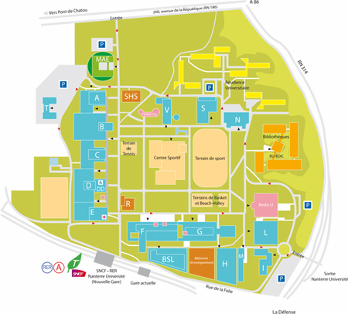

RER / Ligne A (St-Germain-en-Laye) : Nanterre Université
SNCF / gare Saint Lazare : Nanterre Université
VOITURE / bld circulaire de la Défense, dir. Nanterre (1ère sortie), droite, sortie Nanterre Université

